別記４別表（配分基準表）



別記４様式第１号

令和　　年　　月　　日

　市町村長　　　　　　　　　　様

（地域協議会長）

　　　　　　　　　　　　　　　　　　　　　　　　　　　事業実施主体名

住　　所

氏　　名

令和　年度中規模農業者による農地維持のための機械等整備支援事業実施計画書

　このことについて、事業を実施したいので、別添のとおり事業計画書を提出します。

（注）中規模農業者による農地維持のための機械等整備支援事業計画書（別記４様式第２号）を添付する

別記４様式第２号

令和　年度中規模農業者による農地維持のための機械等整備支援事業（変更）計画（実績報告）書

|  |  |
| --- | --- |
| 事業実施主体名 |  |

１　事業実施主体の概要

|  |  |
| --- | --- |
| 組織等の名称 |  |
| 組織等の所在地 |  |
| 代表者名 |  |

２　事業実施計画（実績）

　　交付要綱の別表４に掲げる事業実施主体のうち、実施する事業について記入する。（実施予定のない事業項目の削除及び変更の場合は変更理由を明記すること）

　　なお、以下の資料については、原則全ての事業に共通して提出すること。

　　実施計画書

事業費積算資料、収支計画、作付体系図、機械作業体系図、規模決定根拠資料、実施設計書、見積書、カタログ、地域計画　等

※事業費積算資料には、参考様式（別記４参考様式１）があります。

　　実績報告書

　　　事業費積算資料、契約書、納品書、請求書、領収書、出来高設計書、写真　等

※事業費積算資料には、参考様式（別記４参考様式１）があります。

【別表４の「事業実施主体」の計画（実績）】

　　①地域の現状、課題

　　②営農計画（実績）

|  |  |  |  |  |  |
| --- | --- | --- | --- | --- | --- |
| 年　　度 | 自営面積  （ha）  (A) | 受託面積  (ha)  (B) | 合計面積  （ha）  (A)+(B) | 品　　目 | 営農範囲  （センサス集落名） |
| 事業実施年度  令和　年 |  |  |  |  |  |
| ２年度目  令和　年 |  |  |  |  |  |
| ３年度目  令和　年 |  |  |  |  |  |
| ４年度目  令和　年 |  |  |  |  |  |
| ５年度目  令和　年 |  |  |  |  |  |

※実績報告の際は計画を括弧書きで上段に記載すること

※合計面積に受託面積を含める場合は基幹作業1作業につき1/3に面積換算すること

③営農を開始する担い手不在集落（②の面積の内数）

|  |  |  |  |
| --- | --- | --- | --- |
| 市町村名 | 担い手不在集落名・地番 | 品目 | 摘要 |
|  |  |  | 所有・利用権 |
|  |  |  | 所有・利用権 |

※担い手不在集落で営農する場合のみ記入

④事業費

　　　　　　　円（うち県補助金：　　　　　　　円）

⑤添付書類

実施計画書

・農業を担う者に位置づけられたことが分かる地域計画

・事業実施主体の決算書等の経営状況がわかる資料の写し

・面積1ha(中山間は0.8ha)拡大することが分かる地域計画もしくは拡大予定地のほ場を示した地図、地番、面積が分かる書類

・5ha以上へ経営面積を拡大する予定のエリアが分かる地図

・地域ビジョン（別記４参考様式２）（別記４別表②をポイント化したとき）

　地域で共有されたことがわかる書類を添付

・担い手不在集落で賃貸借の設定をしたことがわかる書類の写しおよび地番のわかる書類の写し（担い手不在集落で営農する場合のみ）

・「国際水準ＧＡＰ」又は「安全で美味しい島根の県産品認証制度（美味しまねゴールド認

証）」の取得状況、取得に向けた計画等が分かる資料（別記４参考様式３）

　　 ・事業実施主体の概要が分かるもの（別記４参考様式４）

　　　実績報告時

　　　・面積1ha(中山間は0.8ha)拡大することが分かる地域計画(計画時に提出できなかった場合)

３　成果目標

|  |  |  |  |  |  |
| --- | --- | --- | --- | --- | --- |
| 成果目標 | 実施年度  令和　　年 | ２年度目  令和　　年 | ３年度  令和　　年 | ４年度  令和　　年 | ５年度目  令和　　年 |
| 経営面積 |  |  |  |  |  |
| うち受託面積 |  |  |  |  |  |
| 拡大面積 |  |  |  |  |  |
| うち受託  面積 |  |  |  |  |  |

　※成果目標の欄には、今後の取組に基づきポイント化した項目に対する目標項目を記載

すること

　※経営面積に受託作業面積を含める場合は基幹作業1作業につき1/3に面積換算すること

　※受託作業で担い手不在集落に入った場合は基幹３作業（耕起、田植え、収穫）をすべて行った場合のみ、担い手不在集落での営農とみなす

別記４様式第３号

令和　　年　　月　　日

　市町村長　　　　　　　　　　様

（地域協議会長）

　　　　　　　　　　　　　　　　　　　　　　　　　　　事業実施主体名

住　　所

氏　　名

令和　年度中規模農業者による農地維持のための機械等整備支援事業変更計画書

令和　　年　　月　　日付け　第　　号で交付決定のあったこの事業について、下記のとおり変更したいので、別添のとおり提出します。

記

１　変更の理由

２　変更計画書

（注）中規模農業者による農地維持のための機械等整備支援事業変更計画書（別記４様式第２号）を添付する。

別記４様式第４号

令和　　年　　月　　日

　市町村長　　　　　　　　　　様

（地域協議会長）

　　　　　　　　　　　　　　　　　　　　　　　　　　　事業実施主体名

住　　所

氏　　名

令和　年度中規模農業者による農地維持のための機械等整備支援事業実績報告書

このことについて、別添のとおり提出します。

（注）中規模農業者による農地維持のための機械等整備支援事業実績報告書（別記４様式第２号）を添付する。

別記４様式第５号

令和　年度中規模農業者による農地維持のための機械等整備支援事業経営状況報告書

|  |  |
| --- | --- |
| 事業実施主体名 |  |

【別表４の「事業実施主体」の欄に掲げる計画（実績）】

　　①事業実施年度：令和　年度

　　②整備した内容：

　　③営農実績

|  |  |  |  |  |
| --- | --- | --- | --- | --- |
| 年　　度 |  | 面　　積  （ha） | 品　　目 | 営農範囲  （センサス集落名） |
| 事業実施年度  令和　年 | 計画 |  |  |  |
| 実績 |  |  |  |
| ２年度目  令和　年 | 計画 |  |  |  |
| 実績 |  |  |  |
| ３年度目  令和　年 | 計画 |  |  |  |
| 実績 |  |  |  |
| ４年度目  令和　年 | 計画 |  |  |  |
| 実績 |  |  |  |
| ５年度目  令和　年 | 計画 |  |  |  |
| 実績 |  |  |  |

　※各報告事項については、事業年度ごとに記載すること

※実施した事業分のみ記載すること

※添付資料

　　当該年度の事業実施主体の事業内容、決算状況等がわかる資料（決算書や確定申告書等）

別記４様式第６号

　年　月　日

　市町村長　　　　　　　　　　様

（地域協議会長）

　　　　　　　　　　　　　　　　　　　　　　　　　　　事業実施主体名

住　　所

氏　　名

令和　年度中規模農業者による農地維持のための機械等整備支援事業

目標達成状況報告書

　このことについて、別記４の第４に基づき、報告します。

（注）目標達成状況及び、決算書等の経営状況が分かる資料の写しを添付する。

別記４様式第６号　添付資料

目標達成状況

|  |  |
| --- | --- |
| 事業実施主体名 |  |

１　目標達成状況

|  |  |  |  |  |  |  |
| --- | --- | --- | --- | --- | --- | --- |
| 目標 |  | 実施年度  令和　　年 | ２年度目  令和　　年 | ３年度目  令和　　年 | ４年度目  令和　　年 | ５年度目  令和　　年 |
| 経営面積 | 計画 |  |  |  |  |  |
| 実績 |  |  |  |  |  |
| 事業実施年度以降に拡大した面積 | 計画 |  |  |  |  |  |
| 実績 |  |  |  |  |  |
| 担い手不在集落 | 集落名 |  |  |  |  |  |

※目標欄には、ポイント化により設定した項目を記載すること。

※目標未達成の場合は「－」と記入すること。

※担い手不在集落での営農をポイント化した場合はその集落名

２　特記事項

|  |
| --- |
|  |

（別記４参考様式１）



（別記４参考様式２）

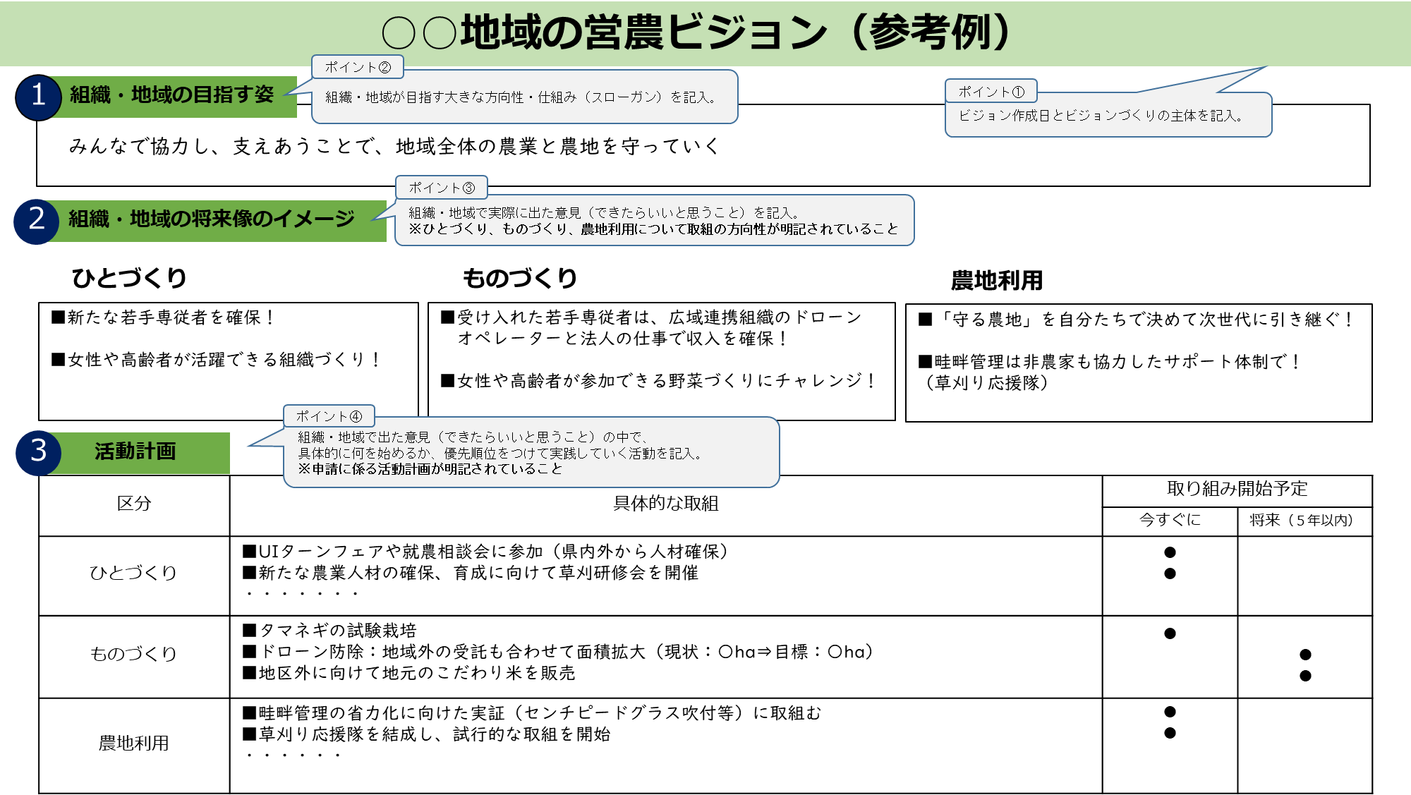

（別記４参考様式３）

「国際基準ＧＡＰ・美味しまね認証」への取組状況

|  |
| --- |
| 作目名 |

|  |  |  |
| --- | --- | --- |
| 取り組み状況 | チェック欄  （該当に○） |  |
| 農林産物の場合は、既に美味しまね認証（ゴールド）を取得している。  非食用農産物の場合は、農林水産省が策定した「農業生産工程管理（GAP）の共通基盤に関するガイドライン」その他の作物（非食用）に準拠した農場管理に取り組んでいる。また、繁殖牛は、県が策定した「美味しまね認証の考え方に基づく生産工程管理」に準拠した農場管理に取り組んでいる。 |  | 認証取得時期  　　　年　月 |
| 農林産物の場合は、美味しまね認証（ゴールド）の１年以内の取得に向けて農場管理の改善に取り組んでいる。  非食用農産物の場合は、農林水産省が策定した「農業生産工程管理（GAP）の共通基盤に関するガイドライン」その他の作物（非食用）の準拠に向けた農場管理の改善に取り組んでいる。また、繁殖牛は、県が策定した「美味しまね認証の考え方に基づく生産工程管理」の準拠に向けた農場管理の改善に取り組んでいる。 |  | 認証取得予定時期  　　　　　　　　年　月 |

（別記４参考様式４）

１　事業実施主体の概要

　（１）経歴

|  |  |
| --- | --- |
| 市町村名 |  |
| ふりがな | 性別  男・女 | 生年月日  S･H　　年　　月　　日（満　　歳） | | |
| 氏　名 |
| ふりがな | | | | |
| 現住所　（〒　　　　） | | | | |
| 農業経営歴 | | | | |

（２）営農類型

　□稲作 □麦類作 □雑穀・いも類・豆類 □工芸農作物 □露地野菜

　□その他の作物（　　　）

（３）生産品目

２　経営の構成員

|  |  |  |  |  |  |
| --- | --- | --- | --- | --- | --- |
| 氏　名 | 続柄 | 年齢 | 氏　名 | 続柄 | 年齢 |
|  |  |  |  |  |  |
|  |  |  |  |  |  |

３　所有する主な施設・機械

|  |  |  |  |  |
| --- | --- | --- | --- | --- |
| 種別 | 規模能力 | 数量 | 取得年月 | 摘要 |
|  |  |  |  | 所有・貸借 |
|  |  |  |  | 所有・貸借 |
|  |  |  |  | 所有・貸借 |
|  |  |  |  | 所有・貸借 |

４　農業経営

主な販売先等